Теория.

Теория функционала плотности (англ. density functional theory, DFT) — метод расчёта электронной структуры систем многих частиц в квантовой физике и квантовой химии. В частности, применяется для расчёта электронной структуры молекул и конденсированного вещества. Является одним из наиболее широко используемых и универсальных методов в вычислительной физике и вычислительной химии [1].

Основная цель теории функционала плотности — при описании электронной подсистемы заменить многоэлектронную волновую функцию электронной плотностью $ρ\left(r\right)$ соотношением

$ρ\left(r\right)=\int{ψ(r)ψ(r)d^{3}r}$.

Это ведет к существенному упрощению задачи, поскольку многоэлектронная волновая функция зависит от 3N переменных — по 3 пространственных координаты на каждый из N электронов, в то время как плотность — функция лишь трёх пространственных координат.

Согласно приближению Борна — Оппенгеймера, которое применяется в большинстве расчётов электронной структуры, ядра, входящие в состав рассматриваемой системы, считаются неподвижными. Электростатический потенциал V, создаваемый этими «неподвижными» ядрами, является внешним для электронов. Стационарное состояние электронов описывается волновой функцией Ψ(⃗r1, . . . , ⃗rN ) , которая является решением уравнения Шрёдингера

$HΨ=\left[T+V+U\right]Ψ=\left[\sum_{i}^{N}{-\frac{h^{2}}{2m}∇_{i}^{2}}+\sum_{i}^{N}{V(\vec{r_{i}})}+\sum_{i<j}{U(\vec{r_{i}},\vec{r_{j}})}\right]Ψ$,

где H — гамильтониан электронной подсистемы, N — количество электронов, U описывает электрон- электронное взаимодействие. Операторы T и U одинаковы для всех систем, в то время как вид V зависит от конкретной системы. Как видно, основное отличие одночастичной задачи от задачи многих тел состоит в наличии слагаемого, описывающего электрон- электронное взаимодействие, U. Существует большое количество методов решения многочастичного уравнения Шрёдингера, основанных на разложении волновой функции с использованием определителя Слэтера. Простейший из них — метод Хартри — Фока - это приближённый метод решения уравнения Шрёдингера путём сведения многочастичной задачи к одночастичной в предположении, что каждая частица двигается в некотором усреднённом самосогласованном поле, создаваемом всеми остальными частицами системы, на основе которого развит ряд современных методов. Общей проблемой для них является значительная вычислительная трудоёмкость, из-за которой область применения метода Хартри — Фока и производных от него ограничена не слишком большими системами.

В расчётах квантовой химии одним из распространённых является вид обменно-корреляционного функционала, называемый BLYP (Becke, Lee, Yang, Parr). Еще более широко распространено приближение B3LYP, которое основано на гибридном функционале, в котором обменная энергия рассчитывается с привлечением точного результата, полученного методом Хартри — Фока.

Порядок выполнения работы таков: для начала геометрически оптимизируем структуру из множества атомов. Далее оставляем только элементарную ячейку структуры.

В своей работе мы используем метод ограниченного Хартри-Фока (restricted Hartree–Fock, RHF). Крупный (large) базисный набор (6-31G**). Расчеты были проведены для таких расчетов: PBE96 - PBE96, B3-LYP, HCTH98 - HCTH98, HF(Хартри-Фок) - PBE96.

MP2 - для исследования влияния дисперсионного взаимодействия на явления молекулярной адсорбции.

Для расчета многоэлектронных систем широкое применение получил метод самосогласованного поля (SCF) [2], часто именуемый методом Хартри. Идея метода заключается в следующем: в нулевом приближении все электроны считаются движущимися независимо друг от друга в поле ядра. С помощью волновых функций нулевого приближения находится плотность заряда и среднее электростатическое поле, создаваемое всеми электронами. Результаты данного метода показаны на рис.2, на котором представлена релаксация системы в зависимости от функционала. На графике видно, что функционал B3LYP достиг предела сходимости на 24-ом шаге, значит использование данного функционала для дальнейших исследований будет правильным.

Расчеты проводились для элементарных решеток структур (красным цветом обозначены атомы, принадлежащие к единичной структуре) …

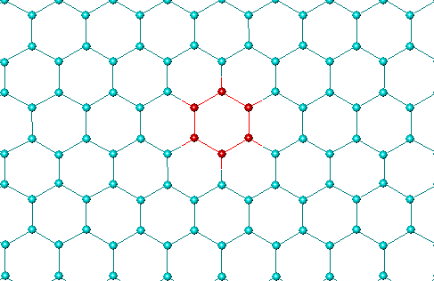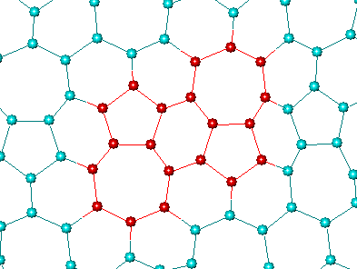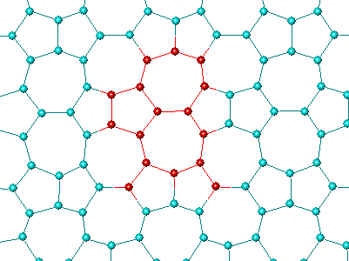

Рисунок . Элементарные ячейки: а) графен; б) фаграфен; в) новая структура 1.

(Метод самосогласованного поля) SCF procedure…

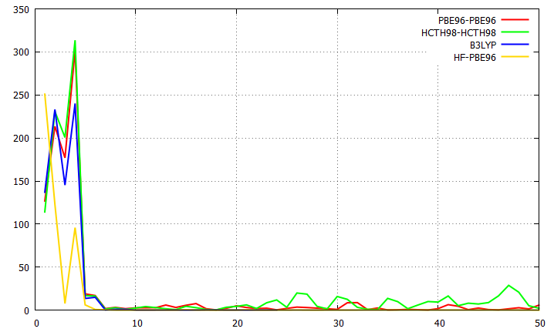

Рисунок . График функционалов SCF.

Далее представляю результаты расчетов от B3LYP функционала.

|  |  |  |  |
| --- | --- | --- | --- |
|  | Графен | Фаграфен | Новая структура 1 |
| Number of electrons | 36 | 120 | 96 |
| Number of Doubly-Occupied Levels | 18 | 60 | 48 |
| Total Orbitals (Basis Functions) | 90 | 300 | 240 |
| Primitive Gaussians | 168 | 560 | 448 |
| Total En­­ergy, eV | -6207.86 | -20708.24 | -16563.2 |
| Electronic Kinetic Energy, eV | 6090.96 | 20429.19 | 16345.7 |
| The Virial (-V/T) | 2.0192 | 2.0137 | 2.0133 |
| eK, ee and eN Energy, eV | -10090.87 | -51617 | -37351.5 |
| Nuclear Repulsion Energy, eV | 3883.01 | 30909.6 | 20788.3 |
| RMS Gradient, kcal/mol/Ang | 93.31 | 76.5057781 | 61.7 |
| MP2 Correlation Energy, eV | -46.25 | -147.7 | -110.1 |
| Total Energy (with MP2 energy) , eV | -6254.12 | -20855.9 | -16673.3 |
| Occupied and Virtual Orbitals in MP2 | 18, 72 | 60, 240 | 48, 192 |
| Dipole Moment X | 0.0158 | -0.8846 | 0.8044 |
| Dipole Moment Y | 0.0181 | -0.4331 | -0.6962 |
| Dipole Moment Z | -0.0069 | 0.0193 | 0.5823 |
| Dipole Moment Ttl | 0.0250 | 0.9851 | 1.2128 |

Построим электронный спектр используя полуэмпирический метод ZINDO/S-CI на основе Хартри - Фока. Данный метод успешно прогнозирует оптические свойства систем, содержащих атомы H, C, N и O. Он также был подтвержден в недавних исследованиях оптических свойств полиароматических углеводородных соединений и графена [3].

Ниже представлены электронные спектры (Сила осциллятора – Длина волны (нм)).

Сила осциллятора — безразмерная величина, определяющая вероятность переходов между энергетическими уровнями в квантовых (атомных, молекулярных, ядерных) системах. Она представляет собой отношение энергии излучателя к энергии гармонического осциллятора того же масштаба.

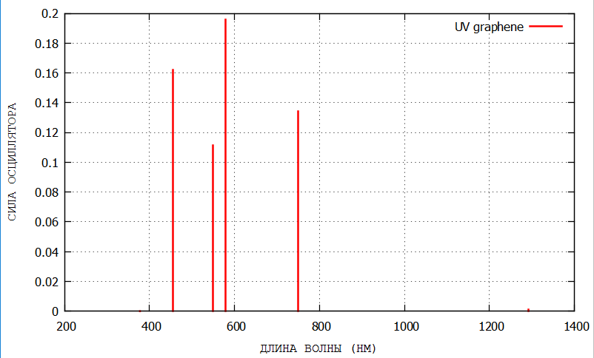

Рисунок . UV-спектр графена.

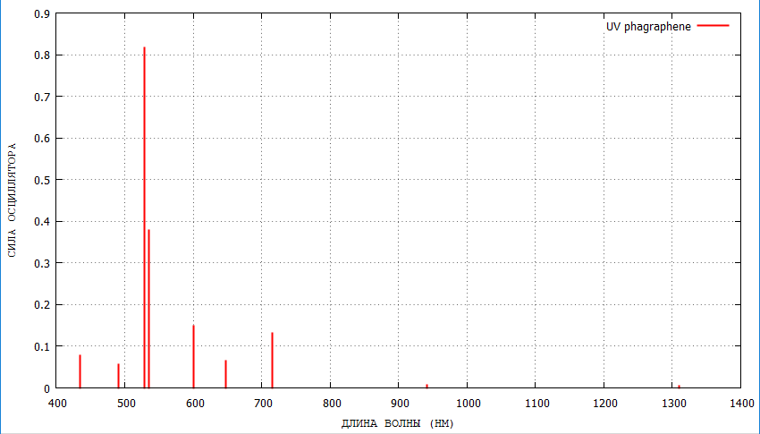

Рисунок . UV-спектр фаграфена.

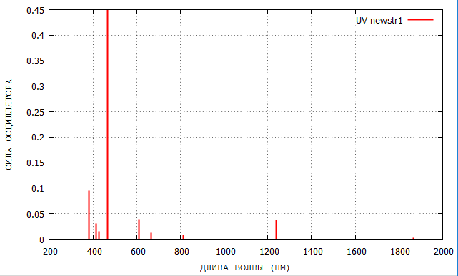

Рисунок . UV-спектр новой структуры 1.

Литература.

1. Burke K., Werschnik J., Gross E. K. U. Time-dependent density functional theory: Past, present, and future. — J. Chem. Phys. 123, 062206 (2005). OAI: arXiv.org: cond-mat/0410362
2. Слэтер Дж. Методы самосогласованного поля для молекул и твердых тел / Пер. с англ. — М.: Мир
3. J. O. Ona-Ruales and Y. Ruiz-Morales, ˜ J. Phys. Chem. A, 2014, 118, 5212–5227